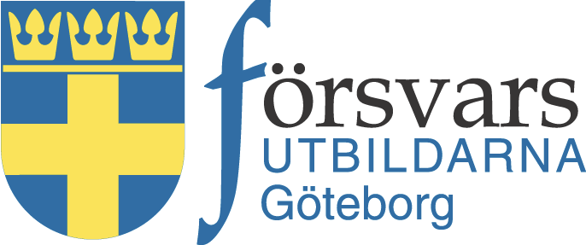

Verksamhetsberättelse

2022

Förbundets resumé 2022

**2022 var ett intensivt år!**

När vi så här i slutet av december summerar 2022. Kan vi konstatera att vi genomfört mycket verksamhet. Vi uppskattar att 2022 var det mest omfattande verksamhetsåret sedan den ”eviga freden” inträffade i början av 2000 talet och Sovjetunionen rasade samman. Vi räknar till 37 event. **Tack alla som bidragit.**

Något att notera: Vi har genomfört 14 stycken För din säkerhets event. Några digitala men de flesta i form av möten.

Totalförsvarsinformationen - Tillsammans Försvarar Vi Sverige har vi startat med och haft möjlighet att genomföra vid ett flertal tillfällen. Här har vi mött allmänheten på bibliotek samt frivilliga försvarsorganisationer men också ett kommunalt vatten- och elbolag. Se sammanställningen nedan. Står det ett (R) efter kursen är det en s k regionaliserad kurs. Syftet med regionaliseringen är bland annat att förbund ska kunna anordna kurser och verksamheter som Försvarsutbildarna har uppdrag/beställningar att genomföra.

|  |  |
| --- | --- |
| **Datum** | **Verksamhet** |
| 19 jan | För din säkerhet Föreningen Bra balans Alingsås |
| 26 jan | För din säkerhet Kviberg - Öppen för allmänheten |
| 22 febr | För din säkerhet Kviberg - Öppen för allmänheten |
| 19 febr-4 mars | Grundläggande soldatutbildning för frivilliga GU-F (R) |
| 16 mars | För din säkerhet via teams för ST medlemmar i Sverige |
| 17 mars | För din säkerhet Kviberg - Öppen för allmänheten |
| 23 mars | Förbundsstämma Försvarsupplysning – Göteborg/Kviberg |
| 25 - 27 mars | Military weekend Göteborgs garnison. (R) |
| 28 mars | Försvarsupplysning TFVS Civilförsvarsförbundet Göteborg |
| 31 mars | För din säkerhet – Hönö |
| 5 april | Försvarsupplysning TFVS Linnestadens bibliotek |
| 6 april | För din säkerhet – Tjörn |
| 26 april | För din säkerhet via Teams för FVRF medlemmar i syd |
| 7 maj | Fälttävlan – Idala skjutbana |
| 7 maj | POC-kurs För Din Säkerhet (R) -Teams |
| 10 maj | För din säkerhet – Uddebo |
| 17 maj | För din säkerhet - Öjersbo Kungsbacka |
| 18 maj | Försvarsupplysning TFVS - medlemsaktivitet Kviberg |
| 20 maj | Försvarsupplysning TFVS Lysekils el- och vattenbolag-LEVA |
| 31 maj | För din säkerhet – Öckerö |
| 15 juni | Introduktion nya medlemmar - via Teams |
| 09 - 11 sept | Totalförsvarsinformation - GK (R) – Göteborg/Kviberg |
| 21 sept | Försvarsupplysning TFVS - medlemsaktivitet Kviberg |
| 26 sept - 2 okt | Krisberedskapsveckan För din säkerhet Monter Öckerö bibliotek |
| 1 - 2 okt | Krisberedskap grunder - Väddö. (R) |
| 8 oktober | Försvarsupplysning TFVS Blå Stjärnan |
| 12 okt | Försvarsforum (gem. med KKrVA och fören. för GBG Försvar) Chalmers konferens Göteborg |
| 26 okt | För din säkerhet Kviberg - Öppen för allmänheten |
| 30 okt - 4 nov | Military Camp för gymnasieelever. GBG Garnison (R) |
| 18 - 20 nov | Military weekend – ungdom Göteborgs garnison (R) |
| 23 nov | För Din Säkerhet SPR Näsets Kyrka |
| 24 nov | För din säkerhet Kviberg - Öppen för allmänheten |
| 30 nov | Introduktion nya medlemmar - via teams |
| 3 - 4 dec | Samverkan och ledning (R) – Tylebäck (R) |
| 10 dec | Soldatprov |
| v. 1-52 | Ungdom enl. kap 2.3, inkl tävling HvSS |

Den regionala samverkan, där arbetet inom Västra regionen är stabilt och den regionale

utbildningsledarens och hans medhjälpares arbete, som vanligt underlättat vårt arbete vid

planering och genomförande av övnings- och annan verksamhet.

Uppstarten av ungdomsverksamheten har lidit av pandemin. Den är igång men har startsträcka.

Som ni ser nedan har vi under året ökat medlemsantalet med 202. Vi är i slutet av december 2 567 medlemmar i förbundet.



Lokalen på Kviberg används mer och mer. Vi har nu möjlighet att genomföra utbildning med 33 personer samtidigt. Lokalen har använts vid ”centrala kurser”. Där eleverna övernattat på Kvibergs vandrarhem och ätit i Restaurang Gula villan, gamla vakten på Kviberg. Flera frivilliga försvarsorganisationer har lånat lokalen, så också Hemvärnet.

Förbundet har representerats vid ett stort antal tillfällen i samband med stämmor, konferenser,

samverkande organisationers årsmöte, tävlingar, uppvaktningar m.m.

Beträffande ekonomi hänvisas till den ekonomiska redovisningen nedan.

Slutligen vill styrelsen tacka enskilda, myndigheter och samverkande organisationer för erhållet stöd, bistånd och fruktbärande samarbete under det gångna året.

Göteborg i januari 2023

Claes-Åke Henriksson Mikael Date

Lennart Bergström Mikael Neuman

Sven Sandström Gustaf Nygren

Peter Stenfelt Roger Wiklund



